МИНИСТЕРСТВО ПРОСВЕЩЕНИЯ РОССИЙСКОЙ ФЕДЕРАЦИИ
‌Министерство образования и науки Республики Дагестан‌‌
‌МКУ "УПРАВЛЕНИЕ ОБРАЗОВАНИЯ МР" КИЗИЛЮРТОВСКИЙ РАЙОН" РД‌​
МКОУ "Лицей №1 имени Героя Советского союза Ю.А. Акаева."

Исследовательская работа

«Экологическая оценка среды обитания земноводных при антропогенном воздействии»

Выполнила: ученица 9 «в» класса,

Шамхалова Д.У.

Руководитель: учитель биологии, Бекеева А.М.

Консультант: учитель биологии, Чупалаева М.М.

Султанянгиюрт – 2024
Содержание Введение…………………………………………………………………………...3
Глава 1. Обзор литературы
  - Пестициды как загрязнители среды обитания……………………………..6
Глава 2. Материал и методы исследования
2.1. Объект исследования…………………………………………11
2.2. Методы исследования………………………………………………………14
2.3. Обработка результатов……………………………………14
Глава 3. Результаты исследования и их обсуждение
3.1. Исследование цитоморфологических особенностей эритроцитов крови лягушек, отловленных в условиях загрязнения среды пестицидами.………………………………………………………………….15
Заключение……………………………………………………………………….20
Выводы……………………………………………………………………...........22
Литература………………………………………………………………….........23

Введение
Актуальность темы.
В последние годы не убывает тенденция негативного влияния антропогенных факторов на водную среду. Это приводит к неуклонному снижению численности ее обитателей вследствие изменения физиологических функций организма.
Многие авторы указывают на их изменчивость, связанную в большей степени с загрязнением среды обитания [Velcheva et al., 2006, p. 157; Mueller et al., 2008, p. 222; Kozlowski et al., 2010, р.794].
Актуальность подобного рода исследований диктуется тем, что в последние годы наряду с исчезновением многих редких видов земноводных, явно намечается тенденция к сокращению численности даже широко распространенных видов бесхвостых амфибий в некоторых районах Дагестана. При этом известна доминирующая роль земноводных в цепях питания. Поэтому изучение вопроса о возможных причинах сокращения земноводных является актуальным.
Пестициды как сложные органические соединения являются источником загрязнения водных объектов. В результате загрязнения окружающей среды большое количество пестицидов и других органических соединений, используемых в качестве удобрений, попадает в воду, оказывая негативный эффект на обитателей водоемов.
Ежегодно во всем мире применяется более двух миллионов тонн пестицидов [Yadav, 2015, с. 125]. Хотя многие страны взяли применение пестицидов под контроль, опасность их негативного воздействия на нецелевые организмы и экосистемы не полностью гарантирована [Eddleston, 2002, с. 1163; Singh, Mandal, 2013, с. 160]. Существует три возможных способа уменьшить негативное воздействие применяемых пестицидов: (1) совершенствование системы мониторинга воздействия пестицидов на окружающую среду; (2) оценка риска применения пестицидов с использованием почвенно-климатических условий конкретного региона; и (3) разработка пестицидов минимальной токсичности.
Важную роль в решении этих задач играет правильный выбор объекта, изучение реакции которого на действие пестицидов может играть важную роль в мониторинге степени загрязнения среды. Удобным модельным объектом для оценки экологического состояния водных экосистем являются земноводные, жизнедеятельность которых непосредственно связана с водоемами [Вершинин, 1995, с. 21; Вершинин, 2004, 1368; Большаков и др., 2001, с. 348; Вафис, Пескова, 2009, с. 73; Дробот и др., 2011, с. 65; Акуленко, 2012, с. 17; Корж, 2012, с. 263]. В условиях загрязнения происходит изменение их морфологических и морфофизиологических, а также количественных и качественных параметров внутренней среды организма [Катаскова и др., 2001, с. 76].
В связи с вышеизложенным возникает необходимость изучения степени этого влияния.
Цель работы:
- Изучить литературу, посвященной изучению условий среды обитания земноводных
- Провести анализ крови земноводных, обитающих в условиях антропогенной нагрузки
- Сделать выводы о проделанной работе.
Теоретическая значимость: полученные данные расширяют знания о степени антропогенного воздействия пестицидов на обитателей водоемов и могут быть использованы при составлении литобзоров, чтении лекций.
Практическая значимость: результаты могут быть использованы при анализе пестицидного загрязнения водной среды и прогнозе негативного воздействия на гидробионтов при проведении биомониторинга водных биологических ресурсов. А также возможностью использования полученных в работе данных в экологической оценке урбанизированных территорий и степени влияния загрязнения водной среды на ее обитателей, а также в выявлении причин сокращения численности земноводных.

1. Обзор литературы
Пестицид – это общий термин, который характеризует несколько классов инсектицидов, гербицидов, фунгицидов, родентицидов, консервантов для древесины, садовых химикатов и бытовых дезинфицирующих средств, которые используются либо для уничтожения, либо для защиты от вредителей [Yadav, 2015, с. 125]. Эти пестициды отличаются по своим физическим, химическим и идентичным свойствам от одного класса к другому. Поэтому стоит классифицировать их на основе их свойств и изучать в рамках соответствующих групп.
Но за последние годы участились исследования в которых говорилось об отрицательных эффектах на амфибий, которые подверглись влиянию гербицидных составов на основе глифосата.
Около 32% видов амфибий во всем мире находятся под угрозой исчезновения, 44% под угрозой сокращения численности, вызванного в связи с изменением климата и загрязнением окружающей среды. В свою очередь, амфибии считаются хорошими биоиндикаторами: во-первых, кожа амфибий очень чувствительна к загрязнителям окружающей среды, и она обладает высокой проницаемостью. В-вторых, личинки амфибий скребут поверхность воды в поисках пищи и фильтруют воду. Вещества, попадающие внутрь амфибий, накапливаются в них, и могут привести к заражению головастиков.

Изучением влияния пестицидов на гидробионтов занимались многие ученые. В основном эти работы связаны с изучением их влияния на рыб.
В исследованиях И.Л. Левиной (2002), которая изучала состояния окислительно-антиоксидантной системы у гидробионтов, была обнаружена активация свободно-радикальных процессов, что сопровождалось интенсификацией перекисного окисления липидов в разных тканях животных. Результаты исследования показали, что наиболее чувствительными к токсическому действию пестицидов оказались головастики шпорцевой лягушки.
В.Ю.Шепило (2002) изучал влияние углеводородов и тяжелых металлов на некоторые звенья метаболизма головастиков шпорцевой лягушки (XenopusLaevis). Автором показано, что при хроническом действии пестицидов в предельно допустимых концентрациях (ПДК) повышается уровень перекисного окисления липидов в организме головастиков Xenopuslaevis.
В некоторых работах представлены результаты изучения влияния пестицидов различной природы (фосфорорганических, хлорорганических, пиретроидных) на головастиков бесхвостых земноводных. Так, например, изучали влияние гексахлорциклогексана (ГХЦГ) на выживаемость икры головастиков озёрной лягушки. В лабораторных условиях было исследовано влияние различных концентраций ГХЦГ на выживаемость икры и головастиков бесхвостых земноводных-озёрной лягушки. На основании проведенного опыта можно говорить о высокой токсичности концентраций ГХЦГ 1,0 и 0,5 мл/л для икры и головастиков озёрной лягушки-растворы этих концентраций вызвали 100% гибель икры и личинок. К действию растворов более низких концентраций ГХЦГ икра оказалась более устойчивой, чем головастики. [Жукова, Малахов, 1995, с. 78]
Так же Песковой Т.Ю (2003) было изучено влияние и других пестицидов на смертность головастиков. В лабораторных условиях были проведены 2 серии опытов по влиянию дозы загрязнителя на головастиков озёрной лягушки. На основании полученных данных было отмечено, что характер кривой гибели головастиков определяется не сколько природой токсиканта, сколько его концентрацией и продолжительностью воздействия.
На протяжении многих лет изучалось влияние концентраций гербицидов и температуры на рост и развитие яиц и головастиков обыкновенной жабы. Предположили что, яйца из-за их желеобразной оболочки могут быть лучше защищены от гербицидов, чем головастики. Но проведя эксперимент, результаты показали что, что яйца жаб более чувствительны к гербицидам, чем головастики. Это привело к увеличению общей длины, длины тела и длины хвоста в среднем на 31% по сравнению с контролем без гербицидов.
Анализ крови полезен для диагностики и мониторинга здоровья животных и в дифференциации физиологических процессов. Изучение параметров крови земноводных может быть полезным в выявлении физиологического состояния популяций и может быть использовано в качестве индикатора загрязненности среды обитания, поскольку амфибии очень чувствительны к изменению факторов среды. Существует множество внутренних (пол, возраст, физиологическое состояние) и внешних (сезон года, температура, место обитания, особенности питания) факторов, которые влияют на параметры крови. Поэтому представляется сложным выявление границ физиологических норм параметров крови [Милевская, 2019, с. 53; Евстифеев, Котов, 2014, с. 30].
Эритроциты - это клетки, которые специализированы для переноса дыхательных газов (O₂ и CO₂) посредством гемоглобина [Евстифеев, Котов, 2014, с. 30].
Эритроциты амфибий имеют овальную форму, ядра с конденсированным хроматином. У амфибий самые большие эритроциты среди позвоночных. Эритроциты амфибий в некоторой степени эллипсоидальны.

Глава 2. Материалы и методы исследования
2.1. Объект и условия его содержания
Объектом исследования послужили особи амфибий которых выловили в период с сентября по октябрь из 2-х водоемов:
- Река Сулак (условно контрольный).
- Канал Октябрьской революции (загрязненный).
Таблица 1
Сведения о водоемах, в которых были отловлены особи озерной лягушки
Водоем | Генетический тип водоема | Тип ландшафта
Канал Октябрьской революции | Природный | Антропогенная нагрузка значительная.  Зона виноградников.
Река Сулак | Природный | Антропогенная нагрузка слабая.с Султанянгиюрт


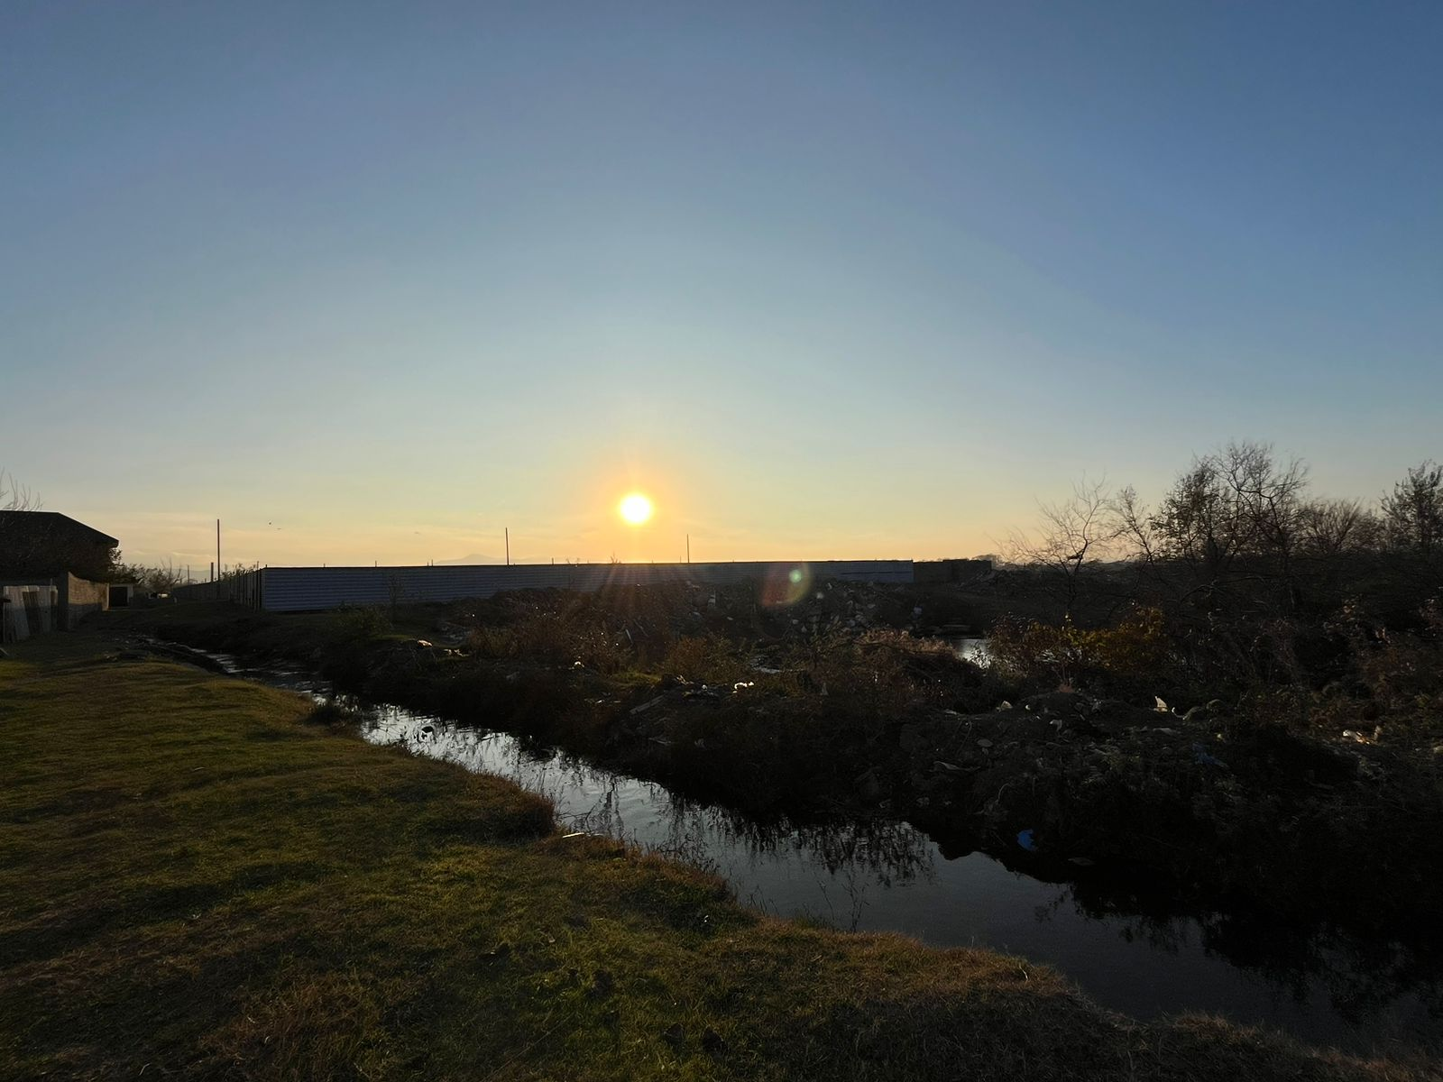
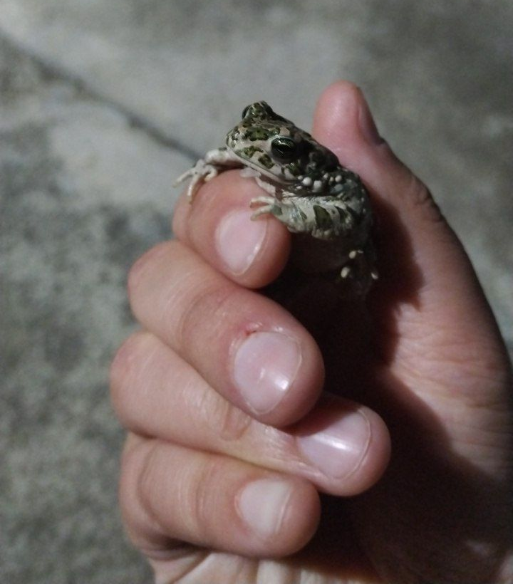

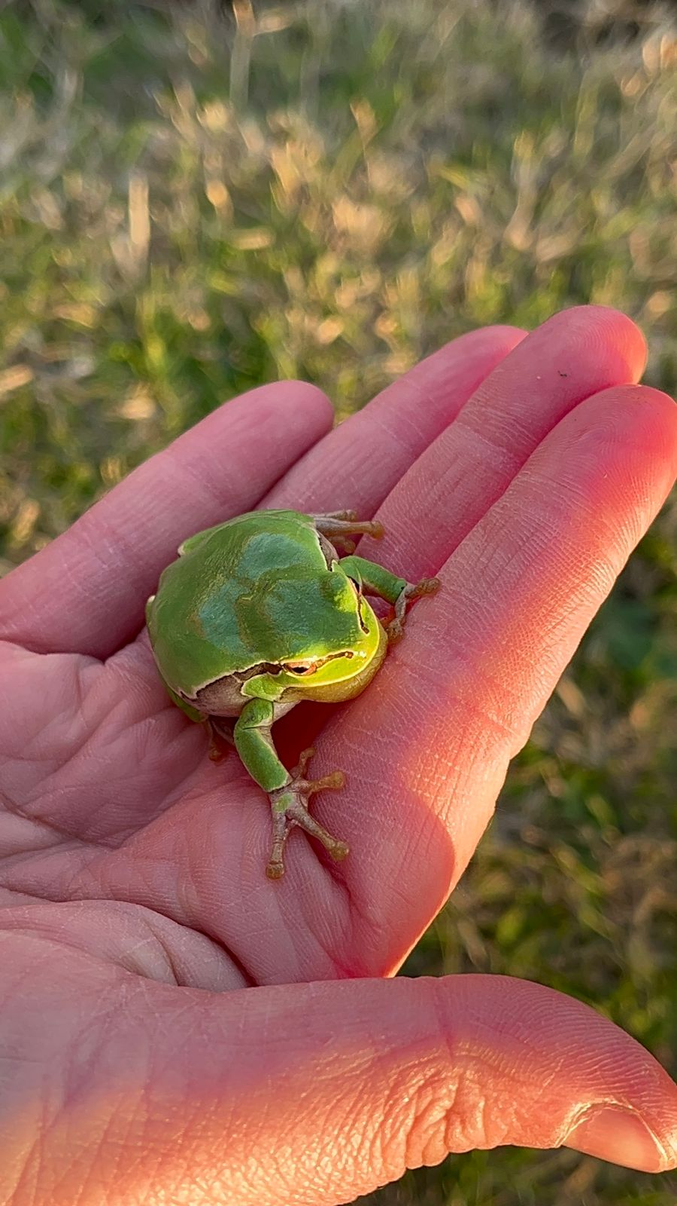
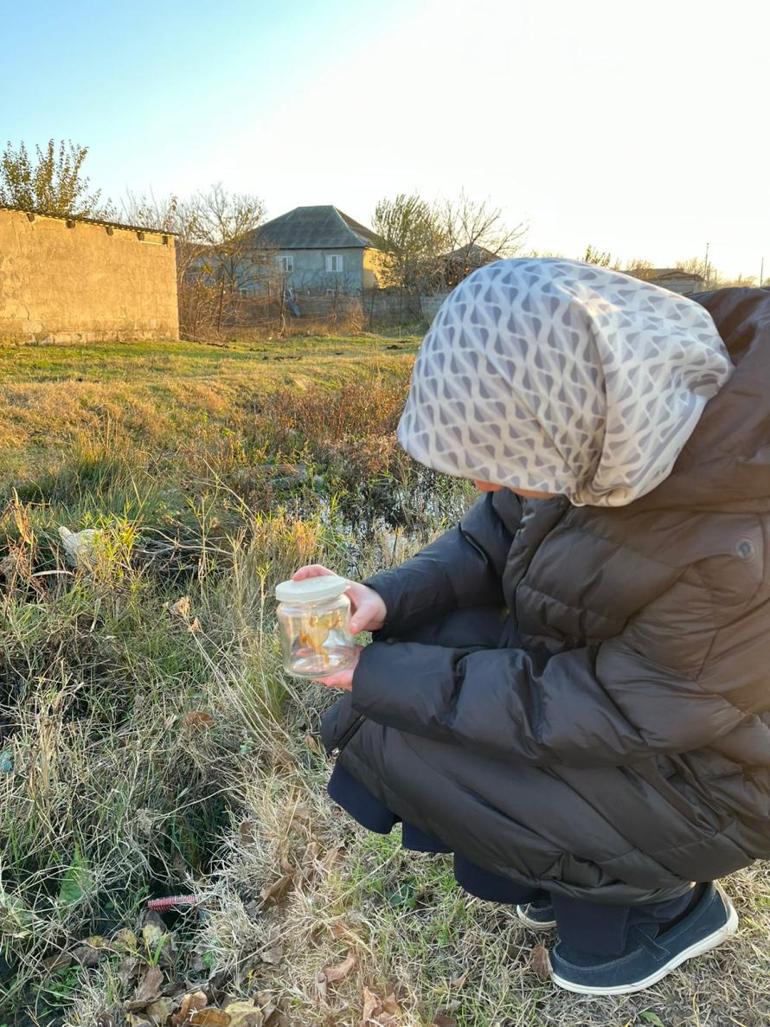
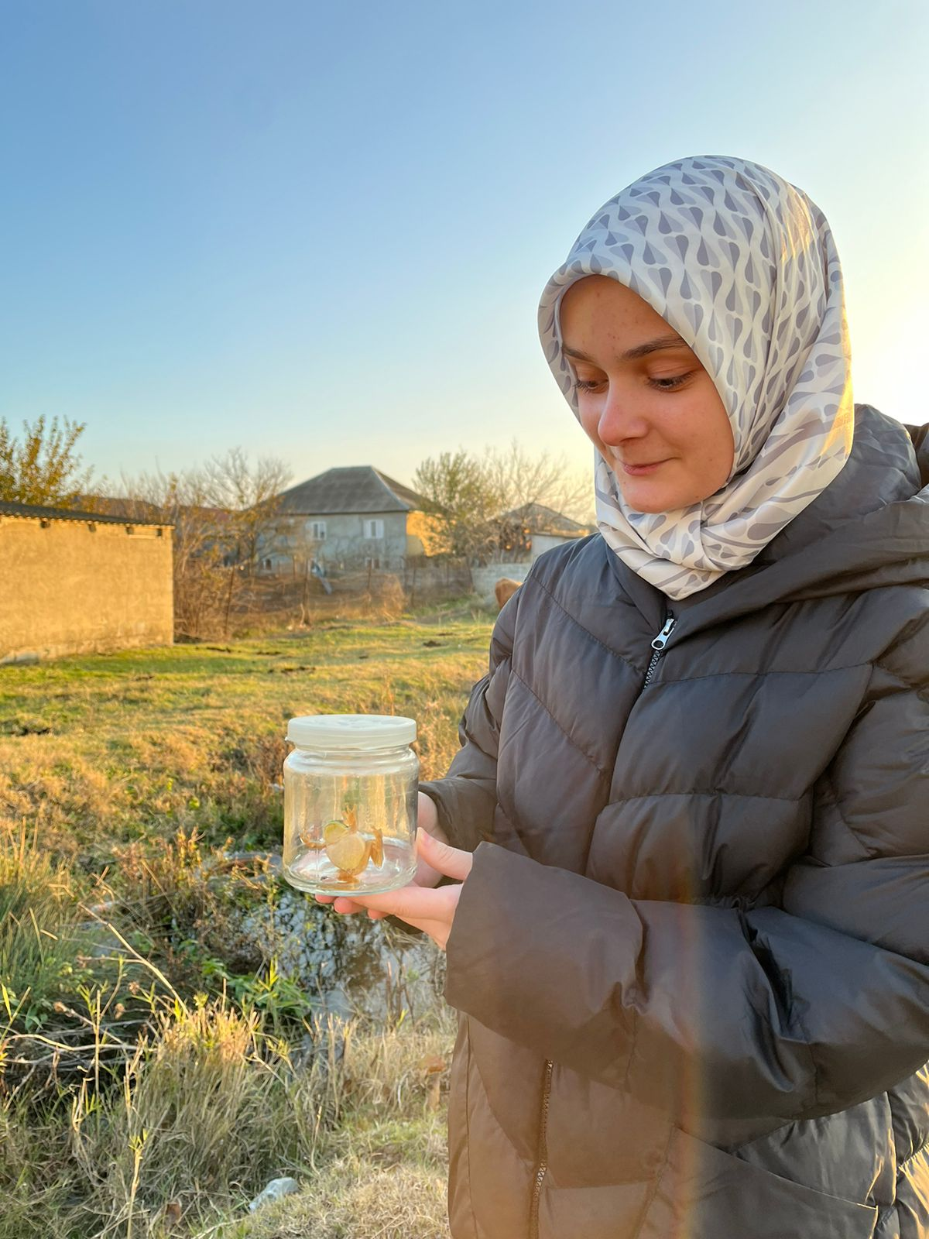
2.2. Методы исследования
Исследования проводились в лаборатории Дагестанского государственного университета на кафедре физиологии человека и животных.
Исследования крови осуществляли через 7 дней после отлова , таким образом , выдержав адаптационный период лягушек после изменения условий среды и выборки животных из естественного водоема .
В крови определяли качественные и количественные показатели форменных элементов. Содержание эритроцитов подсчитывали в счетной камере Горяева с использованием 2% раствора NaCI .
Для определения размеров эритроцитов и их ядер готовили мазки крови . Готовые мазки просматривали с иммерсией, при увеличении 1600. Полученные изображения обрабатывались с помощью программного обеспечения TopView.
Площадь эритроцитов и ядер оценивали, принимая их форму за эллипсоидальную, и рассчитывали соотношение сторон, отражающее форму клетки.
2.3. Статистическая обработка результатов
Полученные данные подвергали вариационно- статистической обработке по методу малой выборки [Лакин, 1990, с. 178].

Глава 3. Результаты исследования и их обсуждение
Исследование цитоморфологических особенностей эритроцитов крови лягушек, отловленных в условиях загрязнения среды пестицидами.
При анализе воды водоема, находящегося около виноградников было обнаружено повышенное содержание пестицидов.
После опрыскивания территории пестицидами отмечалось уменьшение ширины эритроцитов при сохранении той же длины, что и до опрыскивания. Так, средняя длина зрелых эритроцитов составила 17,49±1,34 мкм, ширина – 13,39±1,2 мкм, объем – 1256,4±197,97 мкм³, площадь поверхности – 183,96±23,23 мкм², толщина – 5,25±0,51 мкм, сферичность – 0,84±0,04. Средняя длина ядра при этом составляла 10,71±1,38мкм, ширина – 8,31±0,87 мкм, объем – 300,3±58,58 мкм³, площадь поверхности – 68,89±12,67 мкм², толщина – 3,26±0,34 мкм, сферичность – 0,46±0,06.

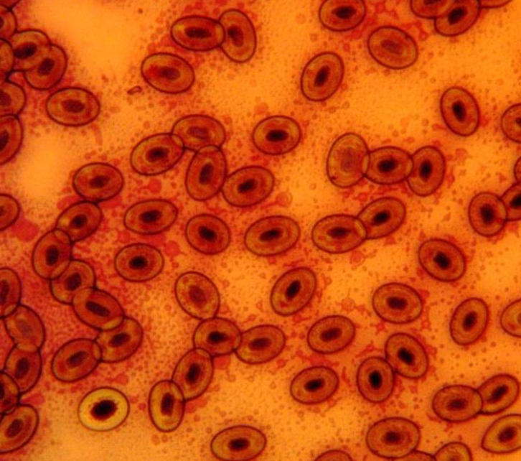 | 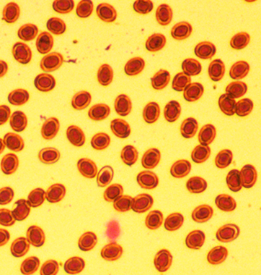
Среднеазиатская жаба
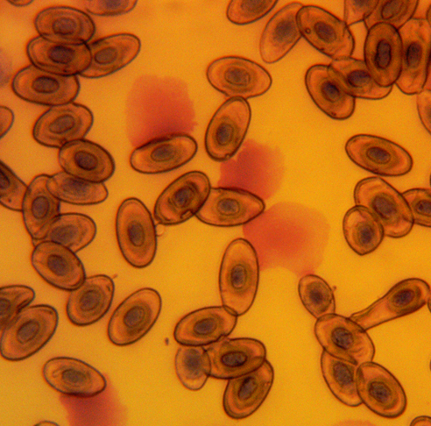  контроль | 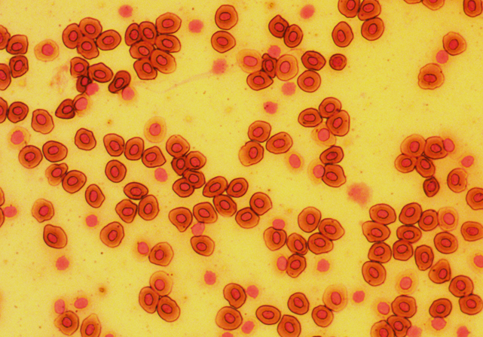  воздействие пестицидов
Озерная лягушка
Рис. 1. Эритроциты крови озерной лягушки и среднеазиатской жабы до и после воздействия пестицидов

Таблица 2.
Цитоморфологические особенности эритроцитов озерной лягушки
Показатели | до воздействия пестицидов | После воздействия пестицидов
Эритроциты
Длина | 21,3±2,82 | 21,93±2,068
Ширина | 13,2±1,74 | 15,53±3,80
S | 221,0±42,5 | 267,34±6,17
V | 1203,7±11,7 | 1960,2±8,79
T | 5,19±0,68 | 6,09±1,49
E | 0,89±0,08 | 0,74±0,04
Ядра
Длина | 7,55±0,9 | 9,06±1,06
Ширина | 6,26±1,2 | 6,13±1,4
S | 37,1±8,4 | 43,6±10,4
V | 128,4±4,1 | 120,5±4,4
T | 2,46±0,47 | 2,4±0,6
E | 0,63±0,13 | 0,71±0,08

Рис. 2. Изменение морфологии эритроцитов и их ядер в крови озерной лягушки после воздействия пестицидов (в % по отношению к контролю)

Рис. 3. Изменение морфологии эритроцитов и их ядер в крови среднеазиатской жабы после воздействия пестицидов (в % по отношению к контролю)

Длина ядер лягушек после воздействия пестицидов составляет 9,1±1,1 мкм, что на 20% выше, чем в контроле. При этом ширина ядер остается неизменной и составляет, как и в контроле 6,1±1,4 мкм. За счет изменения длины ядер происходит повышение площади на 17,5% и сферичности. Однако, объем и толщина ядер при этом изменяется незначительно.
Таким образом, у озерной лягушки при воздействии пестицидов происходит увеличение размеров эритроцитов при незначительном изменении размеров ядер.

Заключение
Загрязнение среды обитания ксенобиотиками различной природы является актуальной проблемой последних лет, поскольку оно имеет глобальные последствия, отражающиеся на жизнедеятельности живых организмов и приводящих, в конце концов, к их смерти. В этой связи возникает необходимость поиска наиболее информативного показателя, по изменению которого можно судить о степени антропогенной нагрузки на организмы. Мы решили взять в качестве такого эритроциты, поскольку, во-первых, они выполняют одну из важнейших функций в организме, обеспечивая нормальных ход метаболизма. Во-вторых, эритроциты имеют тонкую мембрану, которая может подвергаться существенным изменениям при действии факторов среды, что в конечном итоге может привести к ее разрушению и гибели эритроцитов.
Многие ученые спорят по поду целесообразности использования в качестве объекта исследования озерную лягушку. Однако, именно благодаря своему широкому приспособлению, а значит и высокой степени приспособленности к факторам среды, она представляется удобным объектом исследований.
Реализацию поставленной перед нами цели была реализована нами путем решения 3х задач, а именно изучения цитомофологических изменений эритроцитов, а также их кислотной и осмотической устойчивости у лягушек, обитающих в условиях загрязнения. Полученные нами данные выявили изменения во всех изученных параметрах эритроцитов, в некоторых случаях имеющие и гендерные различия.
Эритроциты из загрязненного водоема имели меньшие размеры, площадь и объем, однако, соотношение S/V при этом несколько увеличивается. Большее отношение площади поверхности к объему в маленьких клетках обеспечивает более эффективный обмен кислородом. У особей из загрязненных водоемов отмечено снижение осмотической устойчивости эритроцитов с большей выраженностью у самок, по сравнению с самцами. Между тем, кислотная устойчивость менее выражена у самцов, по сравнению с самками.
Таким образом, отмеченное нами уменьшение размеров красных клеток крови в условиях загрязнения, скорее всего, имеет адаптивный характер.
Исследование влияние пестицидов на физиологические параметры крови обитателей водоемов имеет важное значение, поскольку на основании полученных данных можно судить о степени воздействия поллютанты на организм и на состояние окружающей среды в целом. Особенно это актуально в районах сельскохозяйственного значения, к которым относится наша республика. В этой связи нами было изучено изменение таких показателей крови, как эритроциты и лейкоциты у бесхвостых амфибий (среднеазиатской жабы и озерной лягушки), обитающих в водоеме, расположенном рядом с виноградниками.
Полученные данные свидетельствуют о большей устойчивости обитания в загрязненной среды озерной лягушки, что и определяет, по-видимому, ее широкое повсеместное распространение.

Выводы
1. Эритроциты Ranaridibundus, обитающей в условиях загрязнения подвергаются значительным морфофункциональным изменениям, связанным с изменением их линейно-геометрических параметров, а также устойчивости к действию гипоосмотических растворов и кислотного гемолитика.
2. Изменение цитоморфологических характеристик эритроцитов выражается в уменьшении длины и ширины эритроцитов, что сопровождается увеличением соотношения площади к объему.
3. Характер ответной реакции эритроцитов озерной лягушки на загрязнение среды обитания имеет половые различия. У самок лягушек наблюдается повышение стойкости эритроцитов, а у самцов резистентность эритроцитов в условиях загрязнения, напротив, снижается.
4. При воздействии пестицидов на гематологические показатели озерной лягушки и среднеазиатской жабы происходят изменения цитоморфологических особенностей, как эритроцитов, так и лейкоцитов. В большей степени эти изменения выражены у среднеазиатской жабы.
5. У озерной лягушки при воздействии пестицидов происходит увелиение размеров эритроцитов при незначительном изменении размеров ядер.
6. Реакция крови среднеазиатской жабы на воздействие пестицидов характеризуется уменьшением линейно-геометрических параметров эритроцитов на фоне увеличения этих же параметров их ядер, то есть клетки становятся меньше, но их ядра увеличиваются.

Литература

- Акуленко, Н.М. Изучение особенности кроветворной системы бесхвостых амфибий на примере лягушки озерной / Н.М. Акуленко // Герпетологическое общество им. А.М. Никольского. – 2012. – №5. – С.15-18.
- Большаков, В.Н. Специфика формирования видовых сообществ животных в техногенных и урбанизированных ландшафтах / В.Н. Большаков., О.А. Пястолова, В.Л. Вершинин // Экология. – 2001. – № 5. – С. 343–354.
- Вафис, А.А. Реакции крови озерной лягушки, Pelophylax ridibundus (Pallas, 1771) на воздействие сточных вод сахарных заводов / А. А. Вафис, Т. Ю. Пескова // ГОУ ВПО «Кубанский государственный университет». – 2009. – С. 71-75.
- Вершинин, В.Л. Гемопоэз бесхвостых амфибий – специфика адаптациогенеза видов в современных экосистемах / В.Л. Вершинин // Зоологический журнал. – 2004. – № 1. – Т. 83. – С. 1367-1374. – eLIBRARY.RU : научная электронная библиотека. - URL: https://www.elibrary.ru/item.asp?id=17649451(дата обращения: 17.05.2022).
- Вершинин, В.Л. Городские группировки земноводных как критерий оценки состояния мелких водоемов / В.Л. Вершинин // Проблемы экологии Прибайкалья. – Иркутск, 1995. – Ч. 1. – С. 19–22.
- Грушко, М.П. Особенности кроветворной функции селезенки озерной лягушки Rana ridibunda / М.П. Грушко, Н.Н. Федерова / Материалы 2 Международной научной конференции «Актуальные проблемы экологической физиологии, биохимии и генетики животных». – 2009. – С. 180.
- Дробот, Г.П. Ответная реакция некоторых тканей лягушки озерной (Rana ridibunda, 1771) на антропогенную нагрузку / Г.П. Дробот, Н.Л. Мальцева, А.А. Ведерников. // Вестник ОГУ. – 2011. – №12 (131). – С. 65.
- Жердев, Н.А. Оценка и прогнозирование экотоксичности пестицидов поDaphnia magna Straus / Жердев Николай Александрович :автореферат диссертации на соискание ученой степени кандидата биологических наук / Н.А. Жердев; Южный федеральный университет. – Ростов-на-Дону, 2009. – 24 с.
- Залипуха, И. Н. Некоторые показатели крови амфибий как биомаркеры состояния животных в различных местах обитания / И. Н. Залипуха, А.Н. Мисюра / Материалы V международной конференции. – Дніпропетровськ: Ліра. – 2009. – С. 270-271.
- Изменение лейкоцитарной формулы крови озерной лягушки Pelophylax ridibundus (Pallas, 1771) при гельминтозах. / Е.Б. Романова, Г.А. Фадеева, К.С. Вершинина, В.Ю. Николаев [и др.] // Вестник Нижегородский госуниверситет им. Н.И. Лобачевского. –2013. – № 5 (1). – С. 141–147
- Акуленко, Н.М. Изучение особенностей кроветворной системы бесхвостых амфибий на примере лягушки озёрной / Н.М. Акуленко // Вопросы герпетологии: материалы пятого съезда Герпетологического общества им. Никольского. (24-27 сентября 2012 г., Минск). – Минск, 2012. – С. 15.
- Арзуманян, М. Межпопуляционная изменчивость
по размерам тела и эритроцитов у озерной лягушки,
pelophylax ridibundus (pallas, 1771) в Армении / М.В. Арзуманян, А.И. Варданян, И.Э. Степанян, М.С. Аракелян // Современная герпетология: проблемы и пути их решения. Статьи по материалам
докладов Первой международной молодежной конференции герпетологов России и сопредельных стран (25–27 ноября 2013 г., Санкт-Петербург). – Санкт-Петербург, 2013. – С. 169.
- Аубакирова, Х. Морфофизиологические и биохимические исследования крови, лимфы и желчи озёрной лягушки в зависимости от условий обитания / Х. Аубакирова, К. Кульжанова, Б. Айтбаева // Влияние генотипа и комплекса экологических факторов на жизнедеятельность организмов: сборник научных трудов. – Караганда, 1989. – С. 118.
- Владимиров, Ю.А. Активные формы кислорода и азота: значение для диагностики, профилактики и терапии / Ю.А. Владимиров // Биохимия. – 2004. – Т. 69. – Вып. 1. – С. 5-7.
- Гареев, Р. Некоторые итоги исследований адсорбционно-транспортной функции эритроцитов // Фундаментальные и прикладные проблемы медицины и биологии .
URL: http://econf.rae.ru/article/5429 (дата обращения: 15.11.2022)
- Гомеостаз внутренней среды гидробионтов: видовые особенности хладнокровных / А.А. Иванов, Г.И. Пронина, Н.Ю. Корягина, А.О. Ревякин // Известия ТСХА. – 2013. – Выпуск 3. – С.75-87.
- Деформация эритроцитов: роль в микроциркуляции / А. В. Муравьёв, В. Л. Комлев, П. В. Михайлов [и др.] // Ярославский педагогический вестник – 2013 – № 2 – Т.3 – С. 93-102.
- Евстифеев, А.И. Транспорт кислорода через мембрану эритроцитов: Учебно-методическое пособие для студентов 4 курса / А.И. Евстифеев, Н.В. Котов – Казань: Казанский ун-т, 2014. – 31 с.
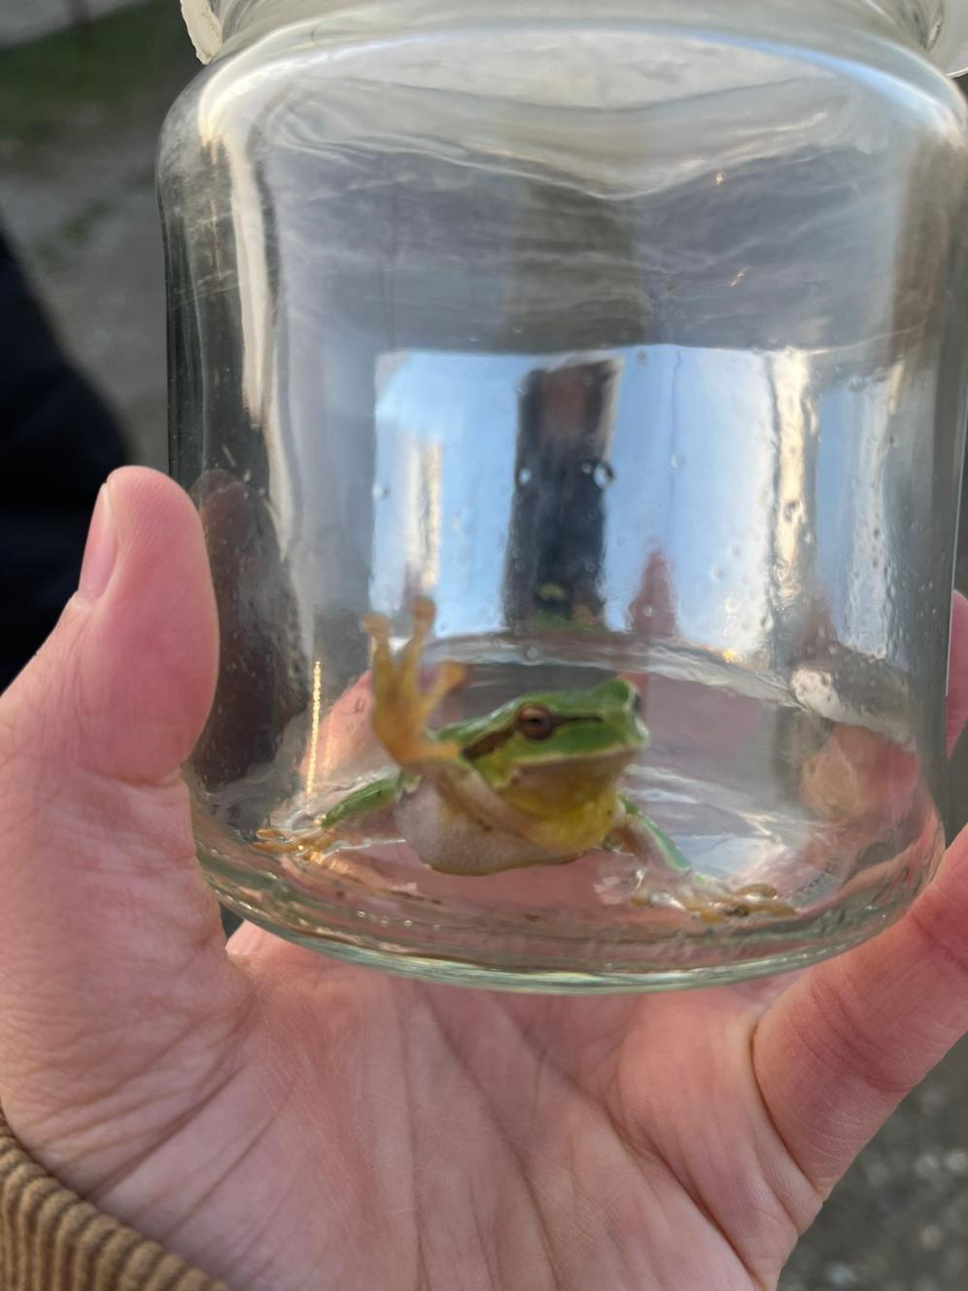
- Зеленцова, А.С. Морфофункциональные особенности эритроцитов лягушек r. Ridibundal.в физиологических условиях / А.С. Зеленцова, М.Ю. Скоркина // Белгородский государственный университет, Успехи современного естествознания. – № 8 – 2004. – С.110-111.
- Лакин, Т. Б. Биометрия / Т. Б. Лакин. – М.: Высшая школа, 1990. – 352 с.

